Set -> Seta uma chave e valor

Get -> Le o valor de uma chave

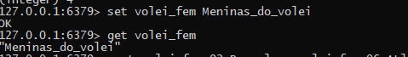

MSet -> Seta múltiplos chaves e valores

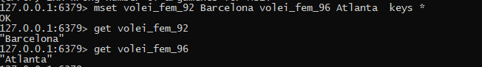

Sadd -> adiciona um conjunto de valores a uma chave

Smembers -> Mostra os membros de uma chave adicionado pelo sadd

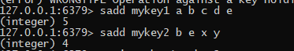

Sunion -> Une as informações das duas chaves

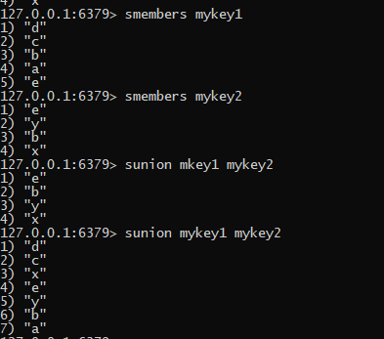

Sdiff -> pega mykey1 e tira os dados que repete no mykey2 = mykey 1 – mykey2

Sínter -> pega os valores que repetem no mykey e mykey2

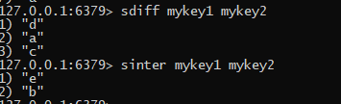

Sadd -> adiciona um membro na coleção, não permite adicionar dois nomes iguais na mesma coleção, retorna 0 se já existe o valor, e 1 se o valor não existe e foi inserido.

SMembers -> retorna os membros da coleção

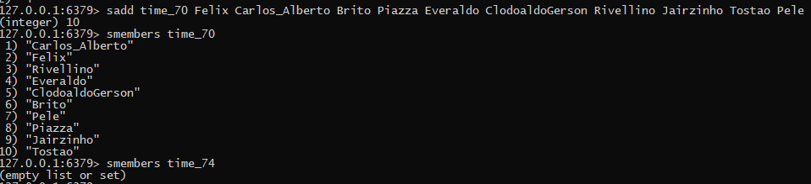

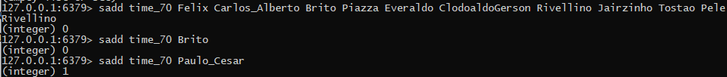

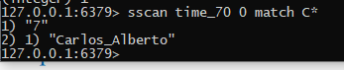

Zadd – adiona um membro na coleção

Zrange -> traz um range de dados em ordem crescente baseado no score, de 0 -1, quer dizer todos os membros

Zrevrange – Traz um range de dados em order decrescente baseado no score, de 0 -1, quer dizer todos os membros

Zscan – Busca os dados que contem o i*

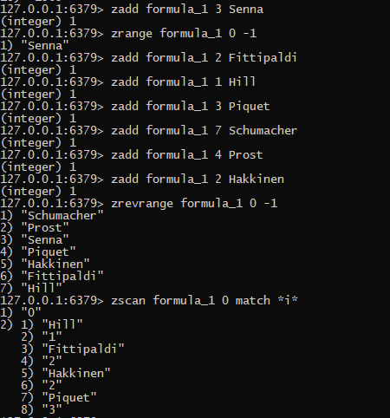

Exercicio Link

FlushAll -> Deleta tudo



Flushdb -> deleta tudo da instancia ativa



Ping -> retorna PONG

Echo -> imprime o que esta escrito

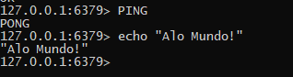

Escolhendo o banco para trabalhar



Set -> Insere uma chave e valor (upsert, se existir ele altera, senão ele insere)

Get -> Retorna o valor da chave

Mset -> Insere um conjunto de chave e valores

Keys* -> Mostra as chaves existentes

Setrange -> Altera a string, adicionando na posição 17 a palavra especial

Append -> Adiciona no final do valor no final ;

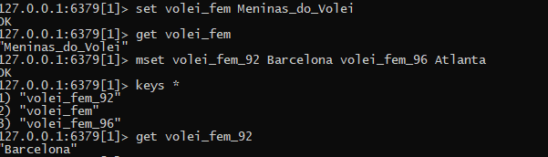

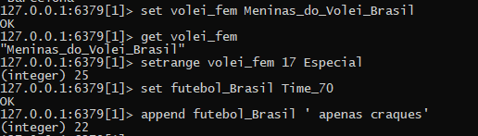

Del = deleta chave

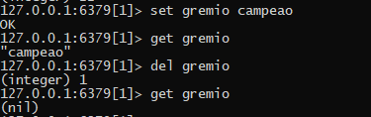

Expire – o dado é deletado após X segundos, no caso 120

Pode ser adicionado no comando set através da sintaxe ex (segundos) ou px (milissegundos)

Ttl- mostra quanto tempo falta para expirar

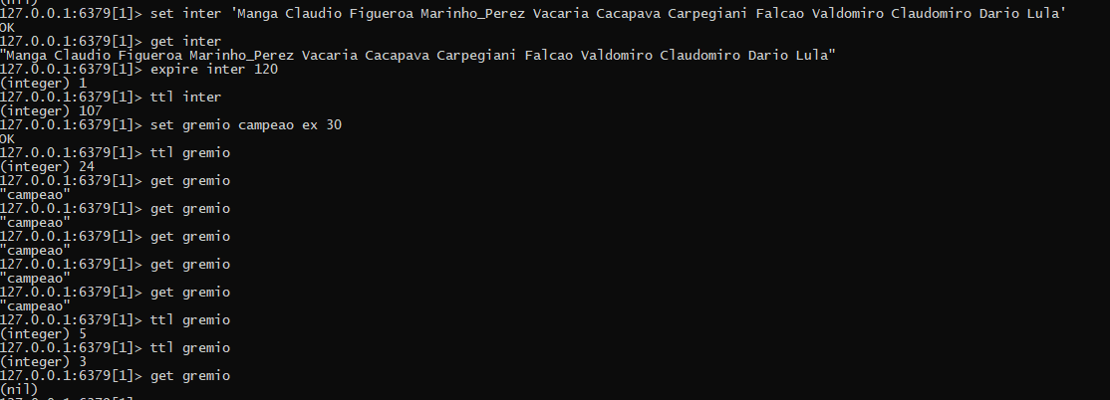

Pilhas

Lpush – adiciona os valores na pilha

Lrange 0 a -1 – todos

Lrange 0 -4 – pega todos exceto os últimos 3

Lrange 3 -1 – pega todas a partir do 4 ( a contagem começa por 0)

Lrange 3 -3 – pega a partir do 4 ate ana flavio ( exclui 2)

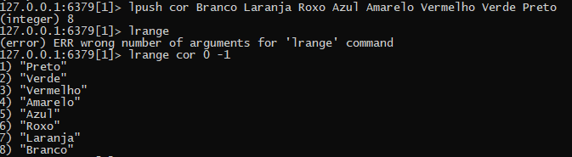

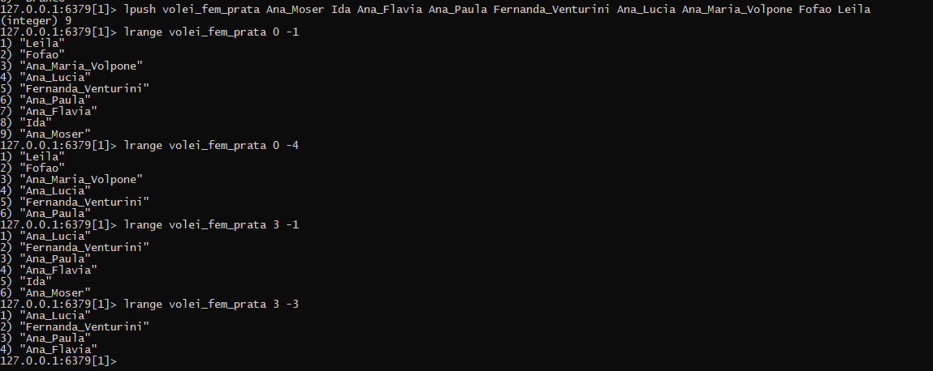

Rpush – inclui na ponta da direita (fim)

Lpush - inclui na ponta da esquerda (inicio)

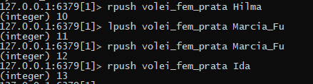

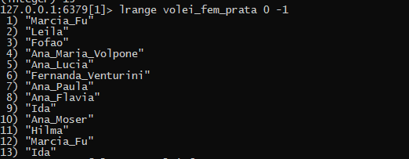

Rpop – deleta da direita (fim)

Lpop – deleta a esquerda (inicio)

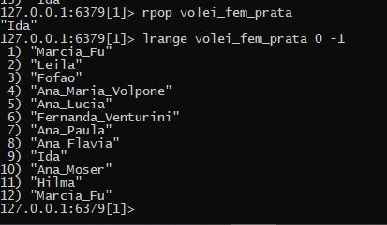

Ltrim – remover a ponta esquerda (inicio)

Rtrim – remover a ponta direita (fim)

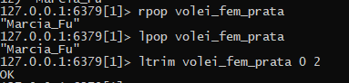

Listas

Sadd - adiciona na lista, retorna 0 se da update e 1 se da insert ( upsert)

Smembers – mostra na lista

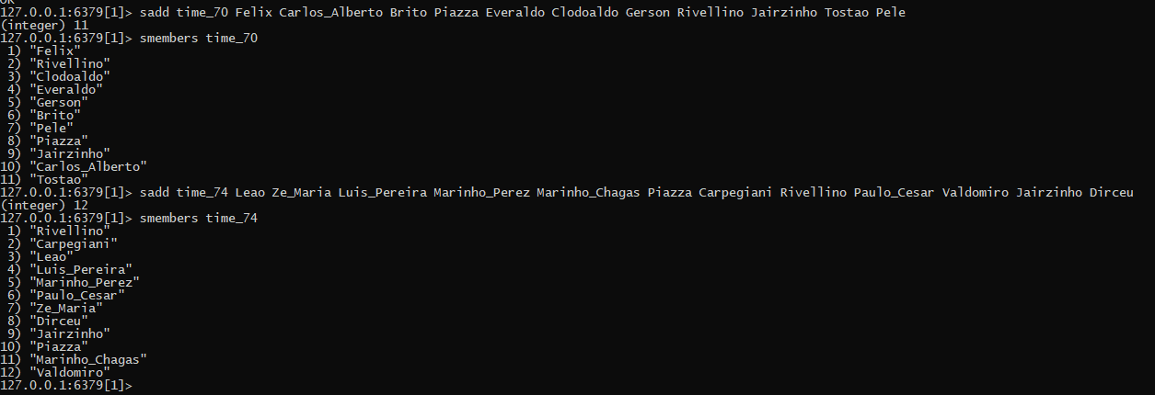



Sínter – intersecção entre as duas listas

Sínterstore – faz a intersecção e adiciona numa nova lista

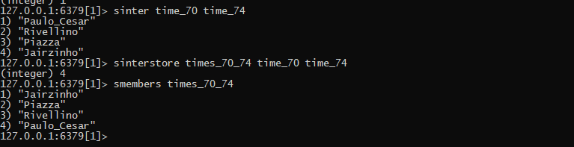

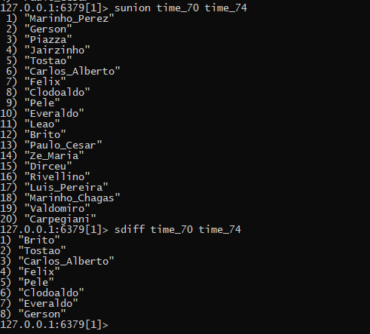

Sismember – verifica se o valor esta dentro da chave, retorna 1 se tiver e 0 caso não esteja.

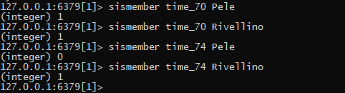

Zadd – adiciona na lista ordenada, ordena através do score

Zrange – retorna a lista ordenada de forma crescente

Zrevrange – retorna a lista ordenada de forma decrescente

Zrangebyscore – retorna a lista ordenada por score.

Zrank – Retorna a posição de um valor

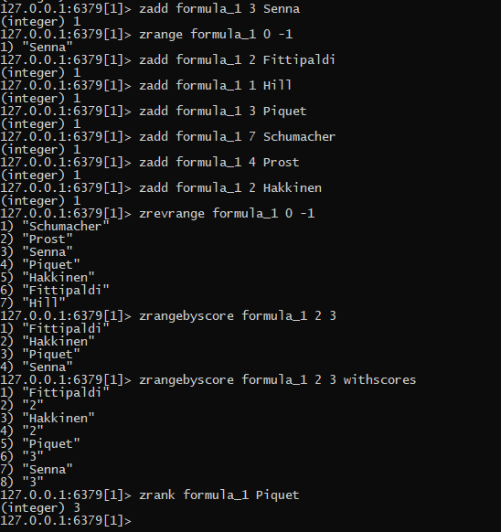

Hash

Conjunto de dados, mostrando o atributo e o valor, exemplo nascimento 1993.

Hmset – insere dados no hash (upsert)

Hmget -> lê o valor de 1 ou mais atributos de uma chave

Hgetall -> retorna todos os valores de um chave de hash

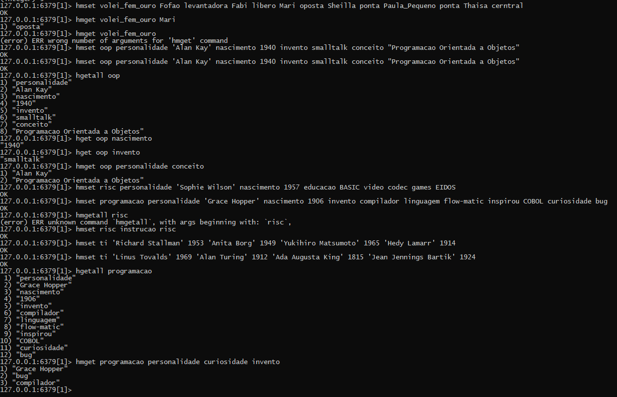

**Geo**

Geoadd -> Atribui latitude e longitude para um valor.

Geohash -> Retorna o hash das localizações

Geodist -> Retorna a distancia entre duas localização em km

GeoPos -> Retorna a latitude e longitudo de uma ou mais localizações

GeoRadios -> Retorna todas as localizações que estão no raio especificado ( [withdist], também traz a distancia entre o ponto determinado e as localizações que estão no raio. [Withcoord], também traz as coordenadas das localizações que estão dentro do raio)

*[] opcionais

